

КОНТРОЛЛЕР ОПОВЕЩЕНИЯ

«GSM Ringer Standard»
Прошивка GSM Ringer Standard v1.0

Техническая документация

СОДЕРЖАНИЕ
1. Общие сведения о контроллере 2
2. Технические характеристики контроллера 2
3. Технические возможности контроллера 3
4. Подключение контроллера 4
5. Конфигурирование контроллера при помощи SMS сообщения 6
6. Функционирование контроллера 9

- Общие сведения о контроллере

Контроллер «GSM Ringer Standard» предназначен для оповещения о проникновении посторонних лиц на контролируемые объекты (квартиры, офисы, дачи и др.), посредством дозвона или отправки SMS на указанные телефонные номера по GSM каналу. Контроллер предназначен для установки на отдельный объект и является полнофункциональным устройством. Он позволяет осуществлять контроль доступа на объект и удаленное управление сопрягаемыми с ним устройствами с мобильного терминала при помощи DTMF.
Для построения системы оповещения достаточно применение данного контроллера, датчиков и устройства электропитания. Конструкция контроллера позволяет использовать любые типы датчиков, имеющих нормально-замкнутый или нормально-разомкнутый контакты. При подключении датчиков используются оконечные резисторы. Контроллер является адаптивным устройством с гибкой системой настроек. Для осуществления настройки используется SMS или специализированное программное обеспечение.

- Технические характеристики контроллера
Табл.1
№ п.п. | Параметр | Значение | Примечания
 | Напряжение питания постоянного тока, В | 12
 | Ток, потребляемый в дежурном режиме, А | <0,1
 | Максимальное сопротивление постоянному току контролируемого шлейфа, Ом | <150
 | Количество контролируемых зон | 4
 | Сопротивление/мощность оконечного резистора, кОм/Вт | 2,2/0,125 | Рекомендуется использовать оконечный резистор с допуском ±5%
 | Количество релейных выходов | 1
 | Количество выходов с открытым коллектором | 1
 | Максимальное коммутируемое релейным выходом переменное/постоянное напряжение, В | 125/25
 | Максимальный коммутируемый релейным выходом переменный/постоянный ток, А | 1/2
 | Максимальное коммутируемое выходом с открытым коллектором постоянное напряжение, В | 15
 | Максимальный коммутируемый выходом с открытым коллектором постоянный ток, А | 0,8
 | Диапазон рабочих температур, С | -20…+60
 | Масса устройства, кг | <0,30

- Технические возможности контроллера:

- работа в сетях GSM – 900/1800/1900;
- световая индикация наличия покрытия оператора связи GSM;
- световая индикация состояния каждой зоны;
- акустическая и световая индикация постановки контроллера в активный режим;
- проверка счета, пополнение счета и т.д.;
- выбор способа оповещения (дозвон и/или сообщение);
- акустический контроль помещения с помощью выносного микрофона;
- активация/деактивация при помощи кнопки, посредством мобильного терминала с использованием DTMF;
- установка времени отсрочки активации контроллера от 1 до 255 сек.;
- установка времени отсрочки оповещения от 1 до 255 сек.;
- программное исключение неиспользуемых зон;
- управление исполнительными устройствами при помощи релейного выхода и выхода с открытым коллектором;
- настройка срабатывания релейного выхода и выхода с открытым коллектором по срабатыванию зон, кнопке, получении команды с мобильного терминала с использованием DTMF;
- установка задержки срабатывания и времени удержания релейного выхода и выхода с открытым коллектором;
- максимальное количество телефонных номеров пользователей - 5;
- конфигурирование при помощи SMS сообщения и через USB-порт;
- обновление программного обеспечения контроллера через USB-порт;
- наличие голосового меню;
- установка заводских настроек.

- Подключение контроллера

Для работы контроллера необходимо дополнительно использовать источник питания 12В 0,5А, датчики, оконечные резисторы и кнопку с фиксацией. Для обеспечения надежного электропитания следует применять источники бесперебойного питания 12В 0,5 А.

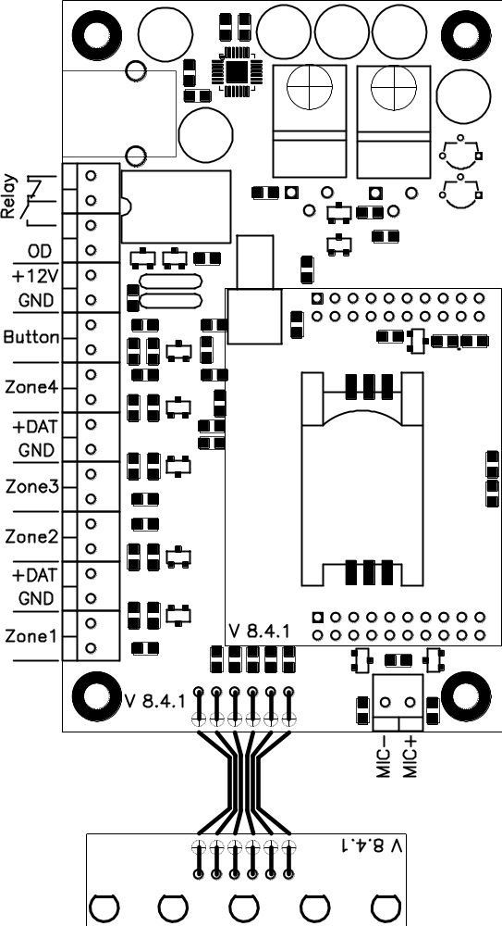

Рис.1

На рис. 1 показано предназначение клеммников контроллера, где:
Relay – выходы реле;
OD – выход типа «открытый коллектор»;
+12V, GND – выводы питания контроллера;
Button – вывод для подключения кнопки с фиксацией;
Zone1…Zone4 – выводы для подключения контролируемых шлейфов;
+DAT, GND – выводы для подключения питания охранных датчиков, соответственно плюс питания (12V 40 мА) и схемная «земля»;
MIC –, MIC+ - выводы для подключения электретного микрофона.
При установке контроллера необходимо вставить SIM – карту (предварительно необходимо отключить проверку PIN-кода), подключить GSM – антенну, подключить источник питания (+12V, GND), подсоединить кнопку (Button), контролируемые шлейфы (Zone1…Zone4) и датчики к ним.
При подключении микрофона необходимо соблюдать полярность. Так при использовании микрофона поставляемого с контроллером следует черный провод подключать к выводу MIC–, а красный провод к MIC+. Внимание. Если используется микрофон, то при монтаже следует максимально разносить провод микрофона и GSM-антенну.
Для подключения исполнительного устройства к выходу с открытым коллектором следует использовать тот же источник питания, что и у контроллера. В противном случае необходимо объединить отрицательные клеммы источников питания. Все подключения необходимо выполнять при выключенном электропитании. Питание исполнительного устройства через выход с открытым коллектором осуществляется по цепи: плюс источника питания, плюс питания исполнительного устройства, минус питания исполнительного устройства, выход с открытым коллектором, общий провод питания контроллера.
Подключение контролируемых шлейфов с датчиками различного типа приведено на рис.2.

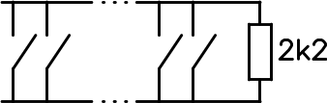
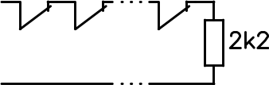
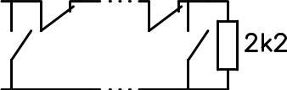

Рис.2

Для отображения состояния контролируемых шлейфов и состояния контроллера (активный режим/режим ожидания), используются светодиоды на выносной плате. Если контроллер находится в активном режиме, то горит зеленый светодиод. Если контроллер находится в режиме ожидания, то зеленый светодиод мигает.
Если контролируемый шлейф находится в исходном состоянии, то горит соответствующий красный светодиод, если же шлейф неисправен или сработал датчик, то соответствующий светодиод не горит. Под исходным состоянием шлейфа подразумевается исправность соединительных линий шлейфа и соответствующее состояние выходных контактов датчиков (при использовании нормально-замкнутого контакта датчика он должен быть замкнут, нормально-разомкнутого - разомкнут).
Перед подключением контроллера к ПК необходимо установить драйвер. Драйвер находится на CD-ROM, который входит в комплект поставки или же его можно загрузить из сети Интернет. Для установки драйвера необходимо подключить контроллер к ПК, дождаться запуска «Мастера установки нового оборудования» и указать местонахождение драйвера. Драйвер находится в директории «GSM Ringer Standard Driver». Для удаления драйвера следует выбрать меню «Пуск» -> «Настройка» -> «Панель управления» найти в списке драйвер и удалить.
Внимание! Если в качестве исполнительного устройства используется катушка электрозамка, то параллельно ей надо включить гасящий диод, как показано на рис.3.
-
+

Рис.3.

После подключения всех необходимых компонентов производится настройка контроллера при помощи конфигурационного программного обеспечения.

- Конфигурирование контроллера при помощи SMS сообщения

Конфигурирование контроллера можно осуществить использованием программы-конфигуратора или посредством SMS сообщения определенного формата.
Конфигурирование при помощи SMS сообщения осуществляется набором команд. Общий синтаксис команды имеет вид:

мнемокод
параметры
команда

Где:
Мнемокод – идентификатор команды. Для его написания следует использовать заглавные латинские символы.
Параметр – значения, устанавливаемые командой. Как правило, это числовые символы от 0 до 9 включительно. Между мнемокодом и значением параметра пробел не ставится.
Конфигурационное сообщение может включать в себя любое количество команд. Порядок следования команд не имеет значения. Команды следует разделять пробелом.

Текущий пароль. Мнемокод - CPWD. Является обязательным параметром для любого сообщения. Если в полученном SMS сообщении присутствует правильный пароль, то контроллер производит изменение конфигурируемых параметров. В качестве пароля используются 6 числовых символов от 0 до 9 включительно. По умолчанию стоит значение «000000».
Пример:
СPWD123456

Новый пароль. Мнемокод - NPWD. В качестве пароля используются 6 числовых символов от 0 до 9 включительно.
Пример:
NPWD876543

Номер абонента в списке оповещения. Мнемокод – NUMх. Где х – порядковый номер абонента в списке оповещения. Длина номера абонента должна быть равной 10 символам, которые состоят из 3-х символов кода оператора, 7-ми символов номера телефона.
Пример:
NUM10673332211

Интервал отсрочки активации. Мнемокод - ACTO. Параметр – продолжительность в секундах.
Пример:
ACTO15

Интервал отсрочки оповещения. Мнемокод – DACT. Параметр – продолжительность в секундах.
Пример:
DACT20

Установка оповещения дозвоном. Мнемокод – OPTC. В качестве параметра используются только символы «1» и «0». Значению «1» соответствует разрешение оповещения дозвоном, значению «0» соответствует запрет оповещения дозвоном. Параметр включает в себя 5 символов по количеству абонентов. Значение первого после мнемокода символа определяет статус оповещения дозвоном для первого абонента в списке оповещения, второго символа – для второго абонента и т.д.
Пример:
OPTC00111

Установка оповещения SMS сообщением. Мнемокод – OPTS. В качестве параметра используются только символы «1» и «0». Значению «1» соответствует разрешение оповещения SMS сообщением, значению «0» соответствует запрет оповещения SMS сообщением. Параметр включает в себя 5 символов по количеству абонентов. Значение первого после мнемокода символа определяет статус оповещения SMS сообщением для первого абонента в списке оповещения, второго символа – для второго абонента и т.д.
Пример:
OPTS00111

Установка активных зон. Мнемокод – ACTZ. В качестве параметра используются только символы «1» и «0». Значению «1» соответствует контроль состояния зоны, значению «0» соответствует запрет контроля состояния зоны. Параметр включает в себя 4 символа по количеству зон. Значение первого после мнемокода символа определяет статус 1-й зоны, второго символа –2-й зоны и т.д.
Пример:
ACTZ0111

Параметры активации. Мнемокод – SCFG. В качестве параметров используются только символы «1» и «0». Значению «1» соответствует разрешение, а значению «0» соответствует запрет. Команда использует 4 параметра. Значение первого после мнемокода символа определяет разрешение активации контроллера посредством DTMF-команд, второго – разрешение перевода контроллера в режим ожидания посредством DTMF-команд, третьего – разрешение активации контроллера посредством кнопки, четвертый – разрешение перевода контроллера в режим ожидания посредством кнопки.

Пример текстового SMS-сообщения:,

CPWD000000 NUM10673332211 NUM20673332212 NUM30673332213 NUM40673332214 NUM50673332215 ACTО15 DACT20 OPTC11000 OPTS10000 ACTZ1101 SCFG1110 NPWD111111

Где:
текущий пароль - «000000»;
список оповещения:
1 - «0673332211»;
2 - «0673332212»;
3 - «0673332213»;
4 - «0673332214»;
5 - «0673332215»;
интервал активации - 15 секунд;
интервал отсрочки оповещения – 20 секунд;
дозвон производить на 1-й и 2-й номер;
SMS отправлять на 1-й номер;
активные зоны 1-я, 2-я и 4-я;
активировать контроллер с использованием DTMF-команд и кнопки, переводить контроллер в режим ожидания с использованием DTMF-команд;
новый пароль - «111111».
Конфигурировать систему посредством SMS сообщения можно с любого терминального аппарата и любого номера. Абонент, номер которого находится в списке оповещения под №1, является привилегированным. При конфигурировании при помощи SMS сообщения номер привилегированного абонента можно задать только при значении текущего пароля «000000». Поэтому, при конфигурировании посредством SMS сообщения необходимо задать номер привилегированного абонента до изменения пароля. После изменения пароля изменить номер привилегированного абонента можно лишь при помощи программы-конфигуратора через USB. При успешном применении настроек, контроллер отправляет SMS сообщение с установленными параметрами конфигурации на номер привилегированного абонента. Поэтому привилегированный абонент имеет возможность контролировать все изменения в конфигурации контроллера и при необходимости вносить коррективы. Установка пароля в исходное значение «000000» возможна с помощью программы-конфигуратора, для чего необходимо нажать кнопку «По умолчанию».
Внимание. При составлении конфигурационного SMS на коммуникаторах использование символа «Ввод»(«Enter») не допускается.

- Функционирование контроллера

Различают два режима работы контроллера: активный режим и режим ожидания. В активном режиме контроллер реагирует на срабатывание датчиков, объединенных в шлейф, и производит оповещение. В режиме ожидания контроллер не реагирует на срабатывание датчиков. В активном режиме зеленый светодиод светится непрерывно, а в режиме ожидания – кратковременно засвечивается с периодом 1 секунда. О наличии покрытия сети оператора свидетельствует мигание светодиода (с периодичностью 3 секунды) расположенного возле SIM-карты. Информация, поступающая посредством DTMF-команд, обрабатывается независимо от текущего состояния контроллера.
Программа для конфигурирования контроллера позволяет назначить по внешним событиям (срабатывание зон, нажатие кнопки, получение DTMF-команды) срабатывание релейного выхода и выхода с открытым коллектором. Следует отметить, что срабатывание релейного выхода и выхода с открытым коллектором по срабатыванию зоны выполняется только при условии, что контроллер был активирован. Следует отметить, что назначенные включения исполнительных устройств по срабатыванию зон выполняются только при нахождении контроллера в активном состоянии. Для остальных внешних событий включение исполнительных устройств не зависит от состояния контроллера.
После выполнения конфигурации контроллер готов к работе. Перед постановкой в активный режим необходимо убедиться в том, что все шлейфы находятся в исходном состоянии. Под исходным состоянием шлейфа подразумевается исправность соединительных линий шлейфа и соответствующее состояние выходных контактов датчиков (при использовании нормально-замкнутого контакта датчика он должен быть замкнут, нормально-разомкнутого - разомкнут).
Свечение соответствующего красного светодиода свидетельствует о нахождении контролируемого шлейфа в исходном состоянии. К незадействованным клеммникам zonexx должны быть подключены оконечные резисторы 2,2 кОм, либо соответствующие зоны должны быть исключены при помощи программного обеспечения.
Источник внешнего события, по которому будет произведена активация или перевод контроллера в режим ожидания, назначается пользователем при помощи программы-конфигуратора.
При приведении контроллера в активное состояние происходит отсрочка активации на интервал времени установленный пользователем. По истечении интервала отсрочки активации и при условии, что все датчики находятся в исходном состоянии, производится переход контроллера в активный режим. Для того чтобы убедиться в переходе контроллера в активный режим необходимо позвонить на абонентский номер контроллера и прослушать сообщение голосового меню.
При срабатывании одного (нескольких) датчика(-ов) контроллер можно перевести в режим ожидания на протяжении интервала отсрочки оповещения. Если на протяжении интервала отсрочки оповещения контроллер не был переведен в режим ожидания, то производится оповещение абонентов. Очередность оповещения определяется положением абонентов в списке оповещения. Оповещение дозвоном осуществляется пять раз на номер каждого абонента или до получения сигнала «ОТБОЙ» (Для обеспечения гарантированного оповещения рекомендуется настроить «режим ожидания» на терминале абонента). Оповещение дозвоном осуществляется циклически в очередности определяемой списком оповещения, а именно: первый дозвон на номера 1…5, второй дозвон на номера 1..5 и т.д.
Если во время выполнения дозвона срабатывает еще одна зона, то запрограммированные для нее действия исполнительных устройств не отрабатываются. После осуществления оповещения и при условии, что датчики в исходном состоянии, по истечении интервала отсрочки активации, происходит переход контроллера в активное состояние. Независимо от состояния контроллера можно произвести акустический контроль помещения. Если на номер контроллера поступает звонок с номера, отсутствующего в списке оповещения, то контроллер отвечает сигналом «ОТБОЙ».
Можно управлять контроллером с терминала пользователя используя DTMF-команды и голосовое меню. Для этого необходимо позвонить на номер контроллера и дождаться соединения, затем следуя подсказкам голосового меню выполнить необходимые действия по управлению контроллером. После соединения с контроллером и ввода пароля с клавиатуры терминального аппарата, пользователь попадает в главное меню. При нажатии клавиш от 0 до 7 пользователь попадает в подменю или запускает соответствующую операцию контроллера. На рис.4. изображено голосовое меню контроллера. Надписи в кавычках обозначают нажатие соответствующих клавиш пользователя. Так находясь в главном меню и нажав клавишу «0» пользователь переходит в подменю «Смена состояния контроллера», нажав клавишу «1» переводит контроллер в активный режим, а нажав клавишу «0» переводит контроллер в режим ожидания. Для повтора меню или подменю следует нажать клавишу «*». Для выхода в главное меню следует нажать клавишу «#».

Главное меню

Смена состояния контроллера

Управление выходом «1»

Управление выходом «2»

Включить микрофон

Управление выходами

Отключение выходов

Исключение зоны

Включение зоны

«0»
«1»
«2»
«3»
«4»
«5»
«6»
«7»
«1» - активировать;
«2» - режим ожидания;

«1» - включить;
«2» - выключить;

Номера зон «1» … «4»

«#»
«#»
«#»
Запрос пароля

Рис.4.
Если при переводе контроллера в активный режим при помощи DTMF-команд, запускается подсказка голосового меню «Нарушение в зоне ХХХ», то контролируемый шлейф ХХХ разомкнут. Для того чтобы активировать контроллер необходимо перевести контролируемый шлейф в исходное состояние.
В пунктах меню «Управление выходом «Х» можно принудительно включить выходы, здесь под выходами подразумеваются реле и выход с открытым коллектором, их соответствие показано в табл.1. Продолжительность включения выходов ограничивается 32400 секундами.
Табл.1.
Выход «1» | Реле(Relay см. рис.1)
Выход «2» | Выход с открытым коллектором (OD см. рис.1)

При выборе пункта меню «Управление согласно логике» происходит управление выходами в соответствии с логикой, назначенной при помощи программы-конфигуратора для DTMF.
При выборе пункта меню «Отключение всех выходов» производится принудительное отключение всех выходов.
При выборе пункта меню «Исключение зоны» следует ввести номер исключаемой зоны от 1 до 4.
При выборе пункта меню «Включение зоны» следует ввести номер включаемой зоны от 1 до 4.
При получении сигнала оповещения дозвоном, время работы с контроллером ограничено временным интервалом 45с. При дозвоне абонента на номер контроллера, при условии, что контроллер находится в режиме ожидания, составляет 3 мин.
Программное обеспечение контроллера обновляется через USB.

